Sammanställning av vattenkemi i Östergötlands vattendrag 2010-2019

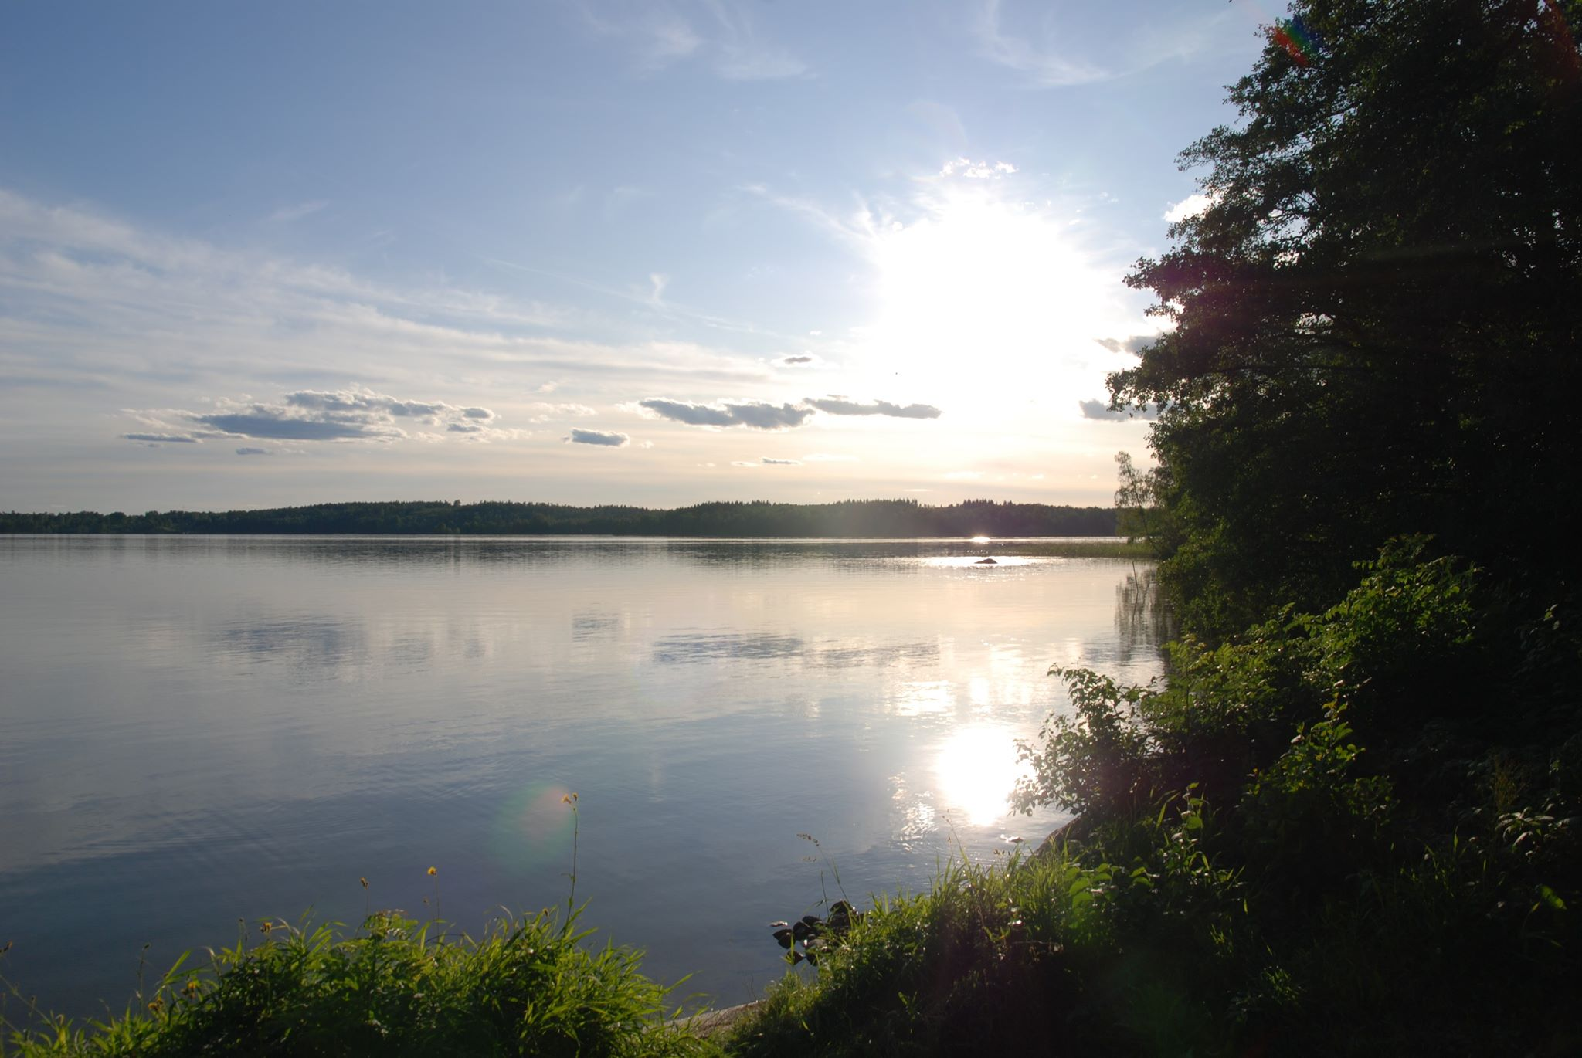

Stora Rängen, Linköping Foto: John Jernberg

Martin Andersson, GIS-analytiker Länsstyrelsen Östergötland  
Sabina Hoppe, miljöskyddshandläggare Länsstyrelsen Östergötland **Datakällor**Alla data i den här sammanställningen kommer från SLU:s Mark, vatten och [miljödatabas](https://miljodata.slu.se/mvm/Search) (MVM). Hit rapportera statliga myndigheter och andra aktörer så som vattenvårdsförbund.   
  
**Sammanställningen av säsongsvariation vattenkemi 2010-2019**  
Sammanställningen inkluderar alla kemiska parametrar med över 500 observationer i Östergötland under perioden 2010-2019 (***Figur 1-5***). Variationen är normaliserad mot varje parameters totala genomsnittsvärde. Spridningen över y-axeln visar magnituden av variation och kategoriserad månadsvis. För detaljerad tolkning av boxploten se sektionen nedan.   
  
***Exakt tolkning av boxplot:***   
Den horisontella svarta linjen är varje månadens genomsnitt för respektive parameter. Den blå boxen innehåller 50% av alla mätningar. Den övre och nedre halvan av den blåa boxen är 25 procentiga kvartärer från genomsnittet. Den vertikala svartalinjen motsvara området som innehåller resterande data som inte klassas som ”outliers”. De svarta punkterna är outliers.  
  
Outlier definition: Mindre än Q1 - 1.5*IQR (negativa) och större än Q3 + 1.5*IQR (positiva). IQR är skillnaden mellan Q1-Q3 (skillnaden mellan min och max i boxen). Om boxen inkluderar en skillnad på 0.5 och den lägre kvartären (Q1) har värde 3 blir ekvationen: 3-(1.5*0,5) = 2,25. Värden <2.25 definieras då som negativa outliers.  
 **Säsongsvariation överblick:**  Vi kan konstatera att spridningen skiljer sig starkt mellan parametrar (notera att y-axelns skala varierar mellan Figurer). Ammonium och fosfat (***Figur 2***) har exempelvis en hög andel outliers medan t.ex. kisel och pH uppvisar klart mindre variation (***Figur 4***). Detta mönster demonstrerar att den korrekta bilden av vattenkemin i länet fångas bäst när de variabla ämnena ges prioritet i miljöövervakningen. Nitrit-nitrat, fosfat och ammonium tillhör de mest variabla ämnena och är redan bland de mest mätta parametrarna, vilket är positivt.   
  
Ett antal ämnen uppvisar säsongsmönster där framför allt under sommarmånaderna avviker med lägre värden. Parametrar som följer beskrivna mönstret: *Kadmium, Aluminium, Järn, Total-kväve, Nitrat-nitrit, Krom, Kisel, Syre* och *Absorbans 420*. En bidragande orsak till nedgången under sommarmånaderna kan vara att flera av dessa ämnen förekommer i organiska partiklar vilket gör att mängden fria ämnen minskar i vattenmassan under sommaren. Det finns även viss tendens hos mangan att följa det motsatta mönstret, med högre koncentrationer under sommaren.   
  
Variationen i figurerna inkludera dock även länets rumsliga variation. Därmed finns det en risk att mönster i säsongsvariation uppstår av slumpmässiga skäl. Exempelvis om en punkt med hög koncentrationen alltid mäts under vintermånaderna så kommer det bidra till en korrelation mellan höga mätvärden och vintermånader. Denna felkälla blir större när antalet observationer är låga och således inkluderades bara parametrar med >500 observationer. Förhållandet mellan säsongsvariation och ”övrig variation” skiljer sig dock mellan ämnen. Kisel och syrgas (***Figur 4***) uppvisar tydligen säsongsvariation med relativt liten variation i övrigt. Total fosfor (***Figur 5***) uppvisar det motsatta mönstret med obetydlig säsongsvariation men med omfattande total variation.   
 **  
Figur 1.** Säsongsvariation 2010–2019: Absorbans 420, alkalinitet, kalcium, kadmium, klor och kobolt.   
X-axeln är månader och Y-axeln visar normaliserad variation (1 = län genomsnittet). Figuren inkluderar samtliga mätstationer i Östergötland.

 **Figur 2.** Säsongsvariation 2010–2019 (hög variabel parametrar): Aluminium, järn, ammonium, nitrit-nitrat, fosfat och turbiditet. X-axeln är månader och Y-axeln visar normaliserad variation (1 = län genomsnittet). Figuren inkluderar samtliga mätstationer i Östergötland.   
  


**Figur 3.** Säsongsvariation 2010–2019 (hög variabel parametrar): Krom, koppar, järn, kalium, magnesium och mangan. X-axeln är månader och Y-axeln visar normaliserad variation (1 = län genomsnittet). Figuren inkluderar alla mätstationer i Östergötland.   


**Figur 4.** Säsongsvariation 2010–2019: Natrium, nickel, bly, pH, kisel och syre. X-axeln är månader och Y-axeln visar normaliserad variation (1 = länssnittet). Figuren inkluderar alla mätstationer i Östergötland.



**Figur 5.** Säsongsvariation 2010–2019: TOC, total-kväve, bly, pH, kisel och syre. X-axeln är månader och Y-axeln visar normaliserad variation (1 = länssnittet). Figuren inkluderar alla mätstationer i Östergötland.

**Rumsligvariation i miljöövervakning**  
Fördelning av vattenkemi observationer i länet per kommun (***Figur 6****)*. Data inkluderar både mätfrekvens och antal mätningar per provtagning och representerar informationsläget av vattenkemi i de olika kommuner. Ingen normalisering har gjorts för areal eller andel vattenförekomster i kommunerna.   
  
Antal mätningar i Östergötland 2010-2019 per parameter (***Figur 7***). Figuren ger en snabb överblick över hur väl ett ämne övervakas i länet. Bland de mesta mätta återfinner vi variabler som syrgas, TOC och pH som mäts vid >5000 tillfällen. Lägst av inkluderade parametrar var molybden. Figuren exkluderar parametrar under värde 15. Indirekt framgår att aktuella ämnen som inte är inkluderade mäts mycket sällan eller inte alls. Detta inkluderar PFAS molekyler, hormonförändrande ämnen och mikroplaster.   
  
Vi kan även se att DOC mäts mycket sällan i länet vilket är lite förvånande. Fraktionen mellan DOC-POC kan vara viktigt för att förstå kemiska reaktioner, ljusförhållande och sedimentering av partiklar. Kunskap om detta är relevant för att förutse hur t.ex. tungmetaller och vattendammars inverkar på miljön. Vidare kan DOC tillsammans med ljusförhållanden säga mycket om energibasen i limniska system. Främst huruvida ekosystemets energibas domineras av fotosyntes eller organiskpartiklar. Vilket påverkar fördelning av biomassa i ekosystemet. Förenklat är detta en följd av att antal trofinivåer till toppen av näringskedjan skiljer sig mellan dessa system. I en DOC dominerande miljö är energibasen längre bort från toppen av näringskedjan, som därmed får mindre energi, vilket är orsaken till att DOC rika sjöar traditionellt klassificerades som ”dystrofiska”.

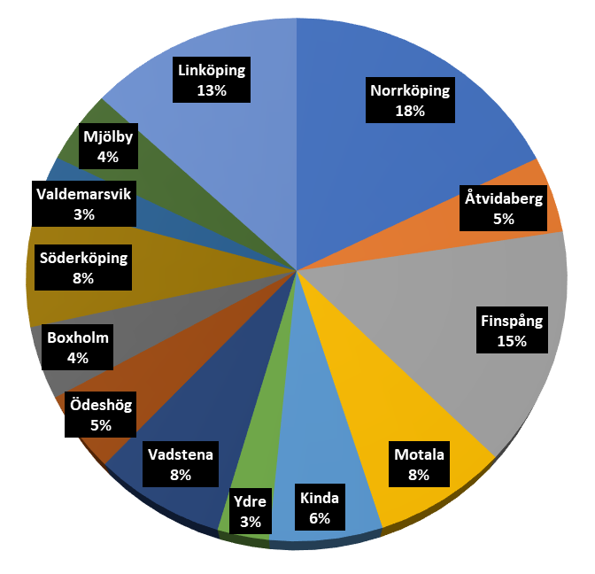

**Figur 6.** Fördelning av vattenkemi observationer i länet. Data inkluderar både mätfrekvens och antal mätningar per provtagning.

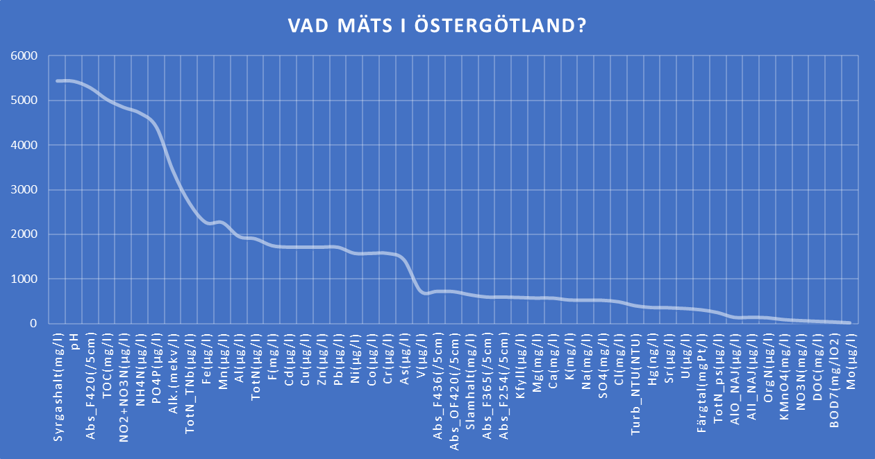

**Figur 7.** Antal mätningar i Östergötland 2010-2019 per parameter. Syrgashalt har flest observationer med 5540 mätningar och molbyden med 18 observationer var lägst av de inkluderade parametrarna. Parametrar med <15 observationer exkluderades.   
**Kartor vattenkemi**  
Lagerna finns sparade i geodatakatalogen under ”*LstE_Vattenkemi_Frekvens*” och ”*LstE_Provtagningar_Vattenkemi*”. På sikt bör man överväga att använda ett WebbGIS där geografiska data för vattenkemi är samlat.  
  
**Karta 1**   
Den samlad antalet mättningar mellan 2015-2017 per delavrinningsområde (DARO). Totalt finns 1884 delavrinningsområden i Östergötland. Mellan delavrinningsområden finns markanta skillnader i mätningsfrekvens. Vissa delavrinningsområden inkluderar över 400 mätningar för perioden, medan majoriteten av delavrinningsområdena helt saknar mätning (1486 av 1884).   
Detta kan i viss mån förklaras av variation i yta mellan DARO. De minsta områdena är < 100 m2 (ofta skärgårdsöar) och det största är 548 km2.   
  
Till ytan är 60% av landarealen representerad mellan 2015-2017. Från detta kan vi härleda att de stora DARO är väl representerade medan de mindre DARO sällan mäts. Sämst representerade är skärgården samt de syd-centrala delarna av Östergötland.   
  
**Karta 2**Samma baskarta men med överliggande punktlager för att demonstrera genomsnittligt antal kemiska parametrar mätta per station (min 5, max 40). Få tydliga drag utskiljer sig i kartan men lagret skulle lämpa sig för att snabbt överblicka antal mättyper på en given lokal.   
  
**Karta 3**Karta som visar tidpunkt för senaste mätningen. Punkterna innehåller även snittsvärdena för alla kemiska parametrar med över 500 mätningar under perioden   
2010-2019. Lager: *LstE – Provtagningar Vattenkemi*.  
  
  
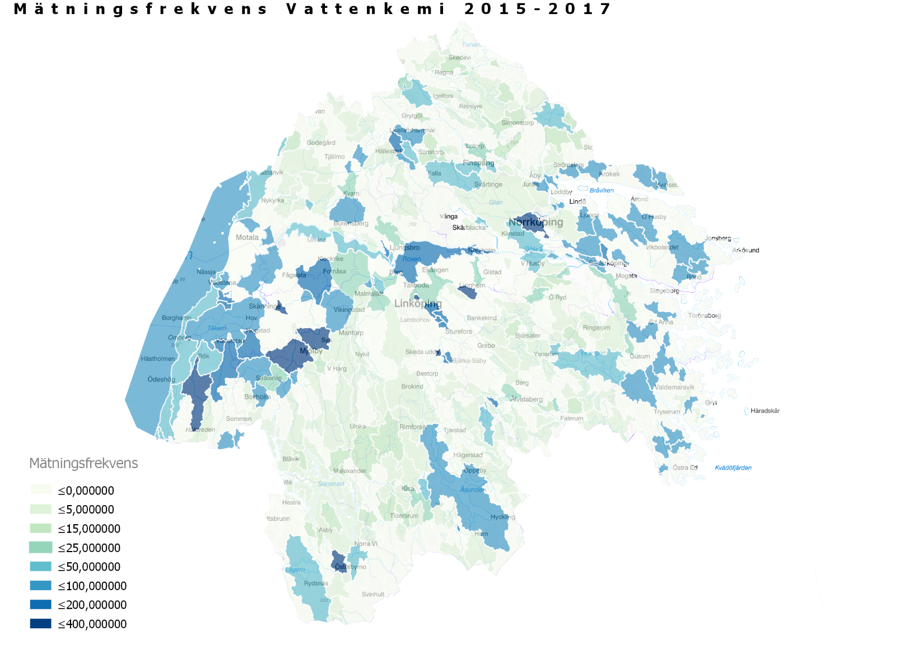

**Karta 1.** Överblick över mätningsfrekvens per delavrinningsområde Östergötland.   
*Lager: LstE_Vattenkemi_frekvens.*

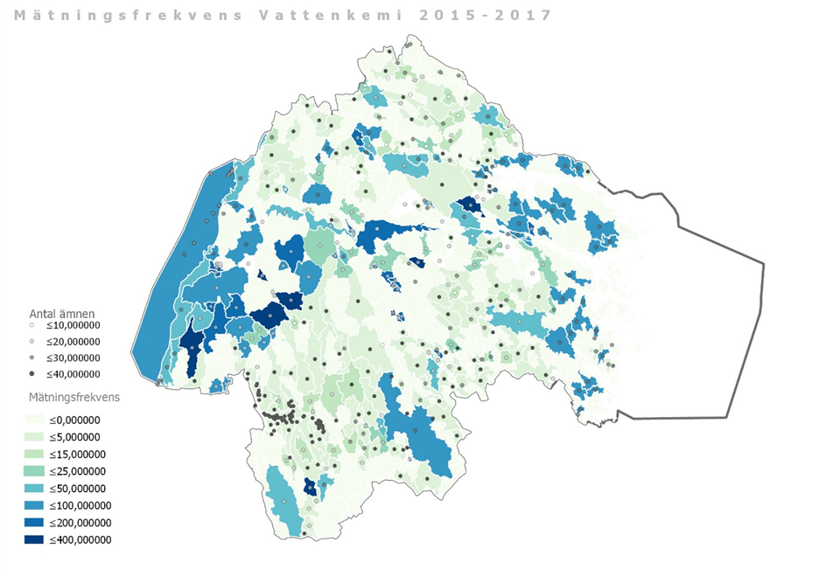

**Karta 2.** Överblick över mätningsfrekvens per delavrinningsområde Östergötland samt antal kemiska parametrar per station.

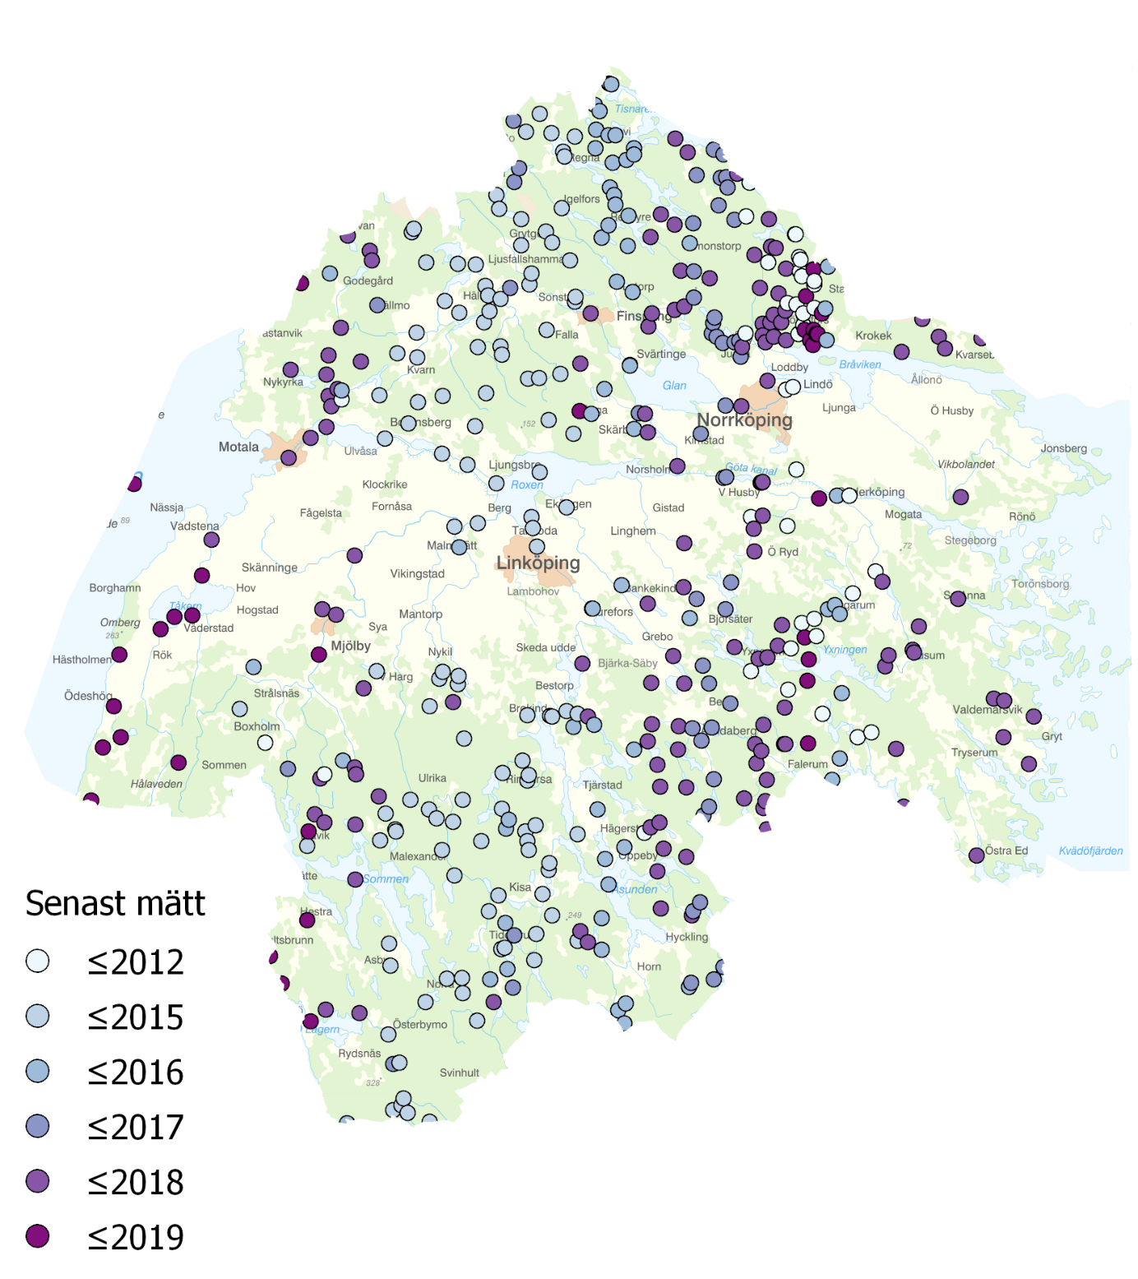

**Karta 3.** Karta som visar tidpunkt för senaste mätningen. Punkterna innehåller även snittsvärdena för alla kemiska parametrar med över 500 mätningar under perioden 2010-2019.   
Lager: *LstE – Provtagningar Vattenkemi*

**Heatmaps**Sammanställning av vattenkemi i vardera kommunen i 10 heatmaps. Data är från 2010-2019 och värden visar den relativa styrkan gentemot länssnittet. Antalet rutor och dess storlek bestäms av antalet mätstationer i kommunen. Antal svarta rader respektive färgade rader ger information om en parameter mäts och hur väl den övervakas i kommunen. Heatmapen ger även en snabb överblick över potentiella extremvärden inom en kommun.   
  
**Slutsatser från heatmaps**  
Kommuner varierar stort i antal mätlokaler. Ödeshög och Mjölby avviker med sin begränsade mätningsfrekvens. En prioritering av mätlokaler i dessa kommuner skulle vara relevant för att få en bättre länstäckning.  
  
***Antal mätlokaler***  
Kommuner många: Norrköping, Finspång, Åtvidaberg och Linköping.  
Kommuner mellan: Ydre, Boxholm, Söderköping och Motala.  
Kommuner få: Ödeshög och Mjölby.   
  
***Extremlokaler***  
Söderköping: Börrumsbäck och Strolången Ö Lötsvik   
Åtvidaberg: Häcklasjönsutlopp och Gruvsjön   
Ödeshög: Orrnäsån och Ålebäcken  
Ydre: Bulsjönån och Boen   
Finspång: Bönnern och Avern  
Motala: Grissjön och Motalaström Motala  
Norrköping: Getaåbäcken, Roxen Centrala delen och Motalaström Norrköping   
  
Vi kan också se att extremvärden nästan alltid är knutna till ett mindre antal lokaler där höga värden förekommer i flertal kemiska parametrar. I motsats kan vi se att Linköping kommun har förhållandevis låga värden mot övriga länet.   
  
***Variabla ämnen***  
Parametrar som ofta uppvisar stora avvikelser är kväve och fosfor. Strontium avviker även tydligt i flera lokaler över länet.

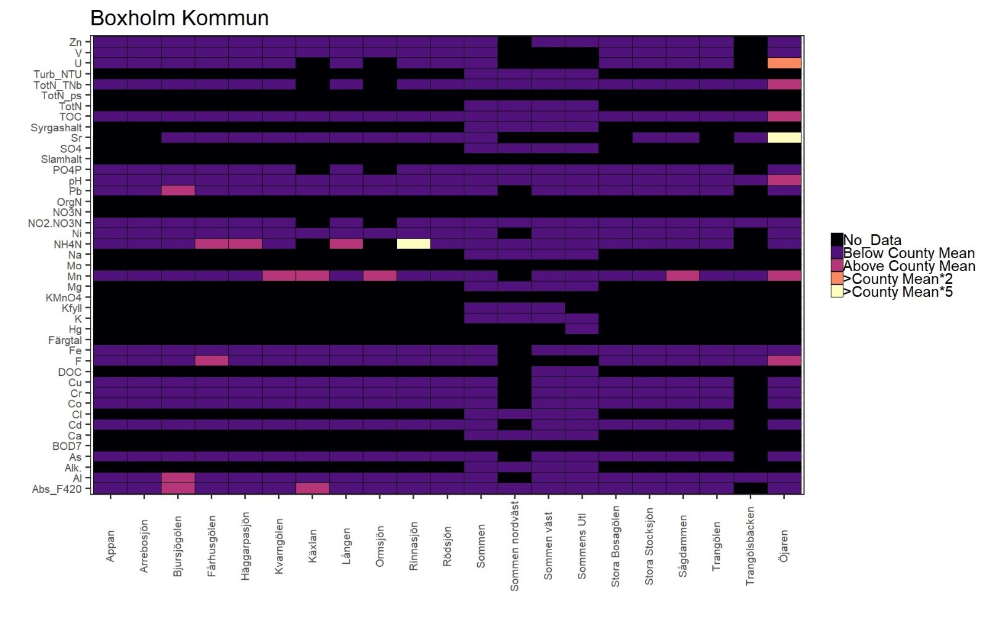

**Heatmap 1.** Överblick av kemiska parametrar i Boxholm kommun. Färger motsvarar hur värdena i kommunen förhåller sig till länsgenomsnittet från lågt (lila) till högt (vit), svart är frånvaro av data.

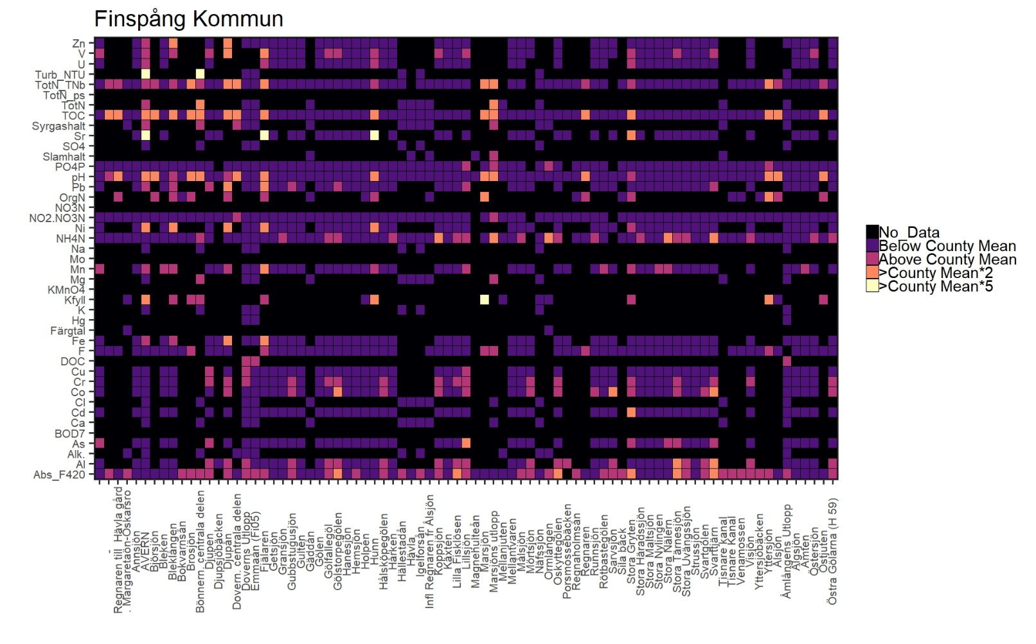

**Heatmap 2.** Överblick av kemiska parametrar i Finspång kommun. Färger motsvarar hur värdena i kommunen förhåller sig till länsgenomsnittet från lågt (lila) till högt (vit), svart är frånvaro av data.

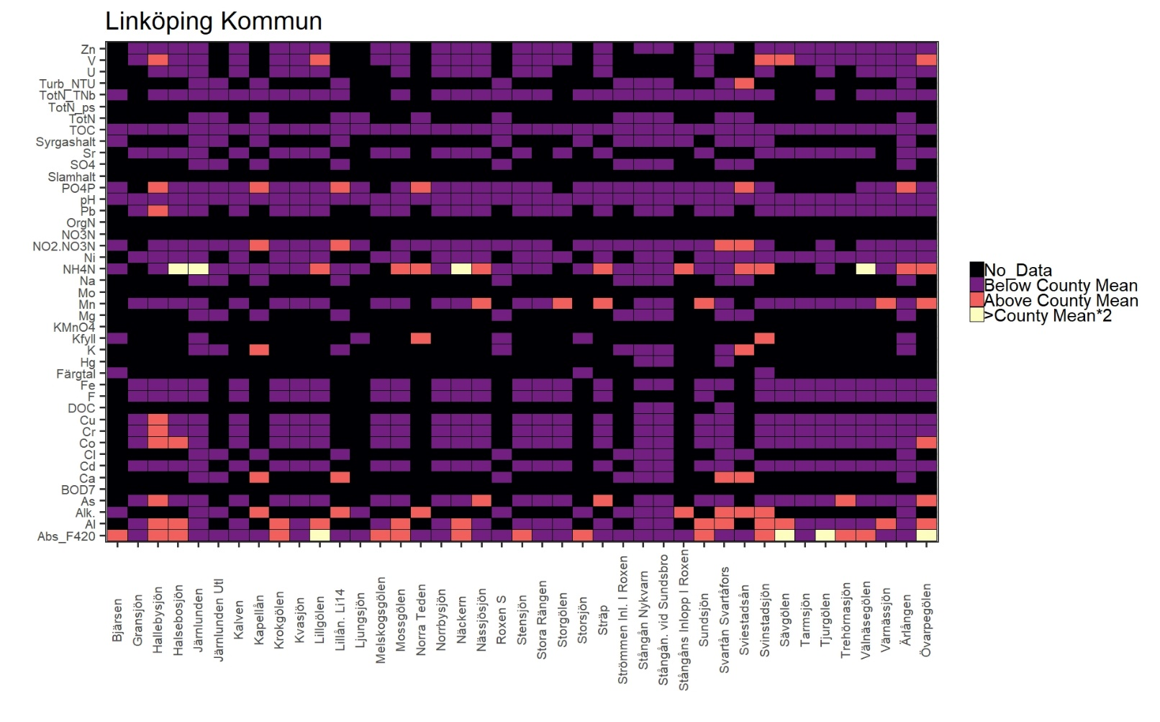

**Heatmap 3.** Överblick av kemiska parametrar i Linköping kommun. Färger motsvarar hur värdena i kommunen förhåller sig till länsgenomsnittet från lågt (lila) till högt (vit), svart är frånvaro av data.

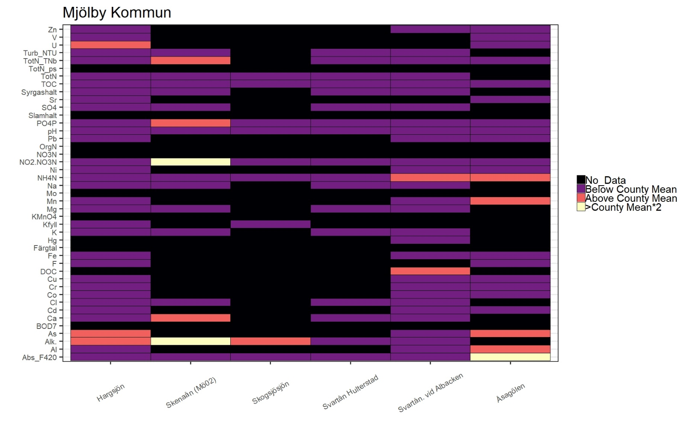

**Heatmap 4.** Överblick av kemiska parametrar i Mjölby kommun. Färger motsvarar hur värdena i kommunen förhåller sig till länsgenomsnittet från lågt (lila) till högt (vit), svart är frånvaro av data.

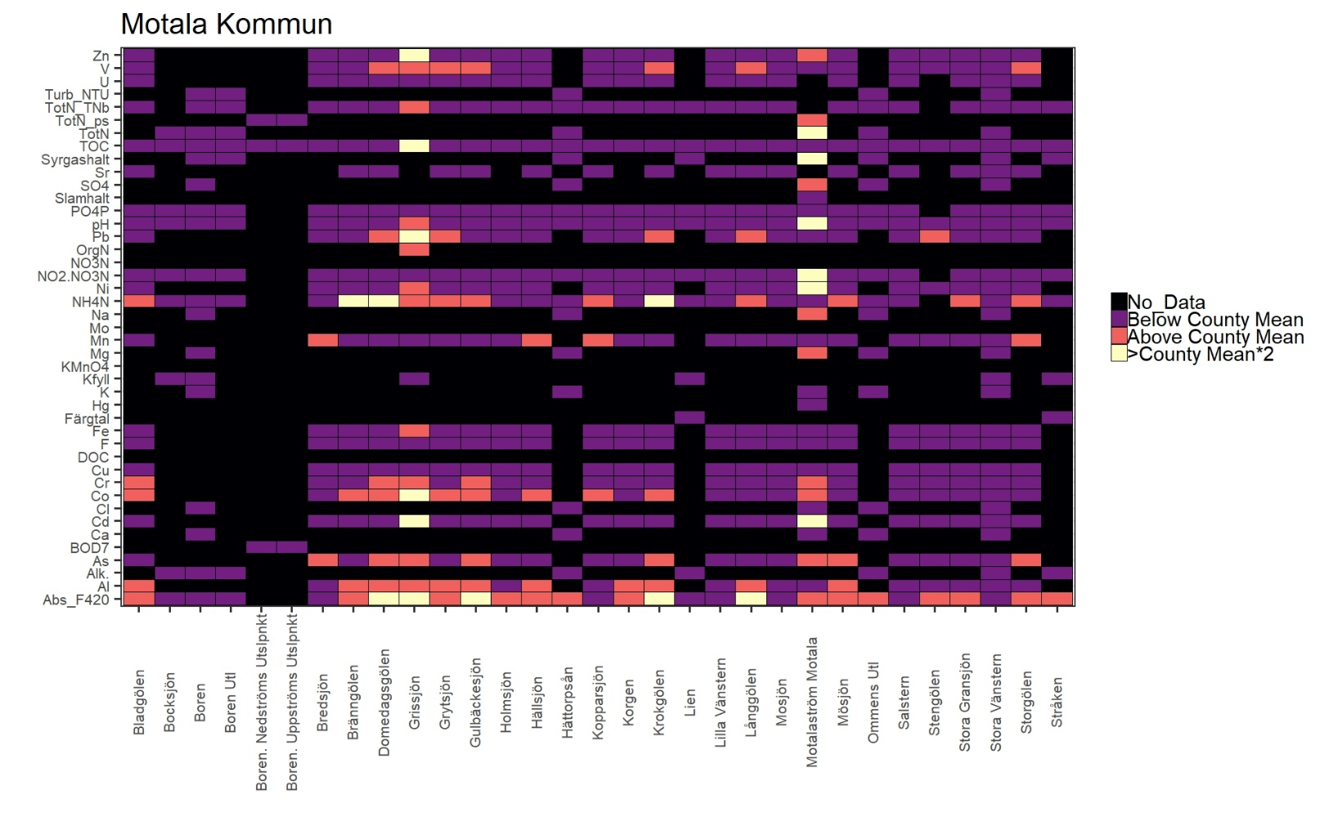

**Heatmap 5.** Överblick av kemiska parametrar i Motala kommun. Färger motsvarar hur värdena i kommunen förhåller sig till länsgenomsnittet från lågt (lila) till högt (vit), svart är frånvaro av data.

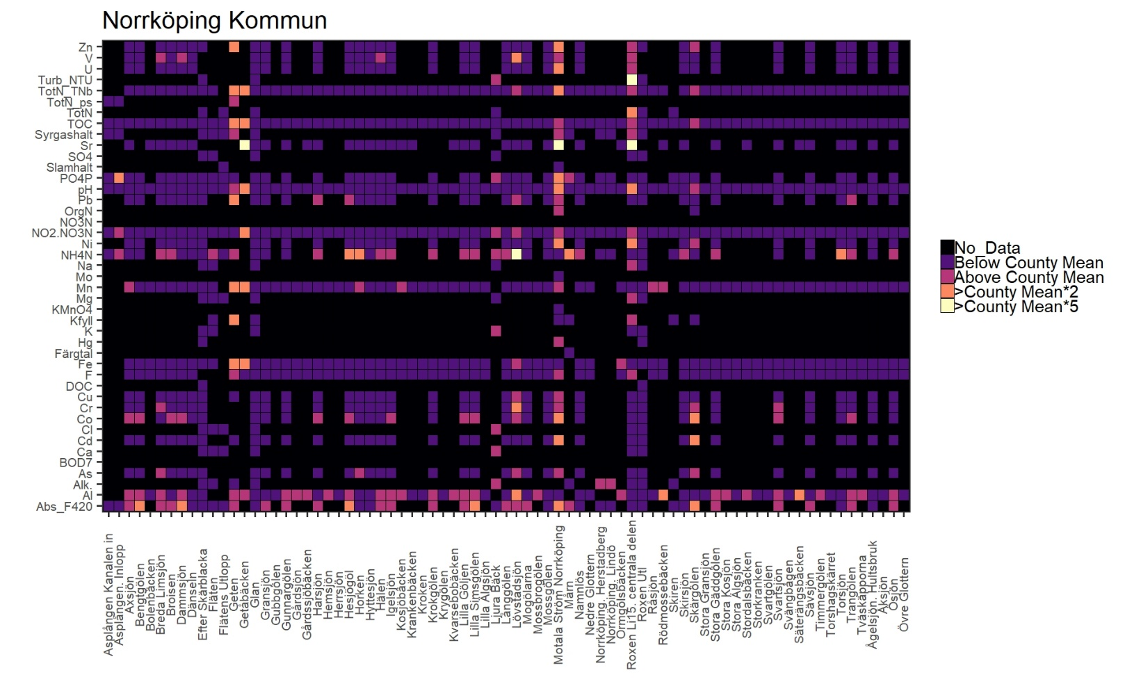

**Heatmap 6.** Överblick av kemiska parametrar i Norrköping kommun. Färger motsvarar hur värdena i kommunen förhåller sig till länsgenomsnittet från lågt (lila) till högt (vit), svart är frånvaro av data.

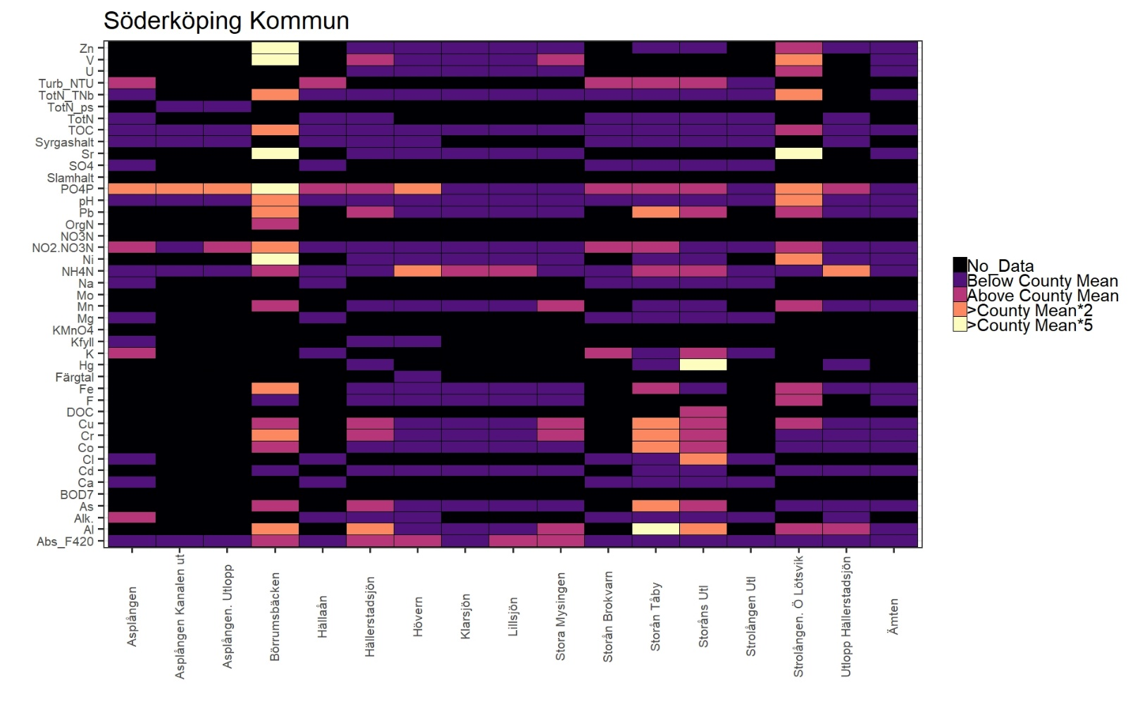

**Heatmap 7.** Överblick av kemiska parametrar i Söderköping kommun. Färger motsvarar hur värdena i kommunen förhåller sig till länsgenomsnittet från lågt (lila) till högt (vit), svart är frånvaro av data.

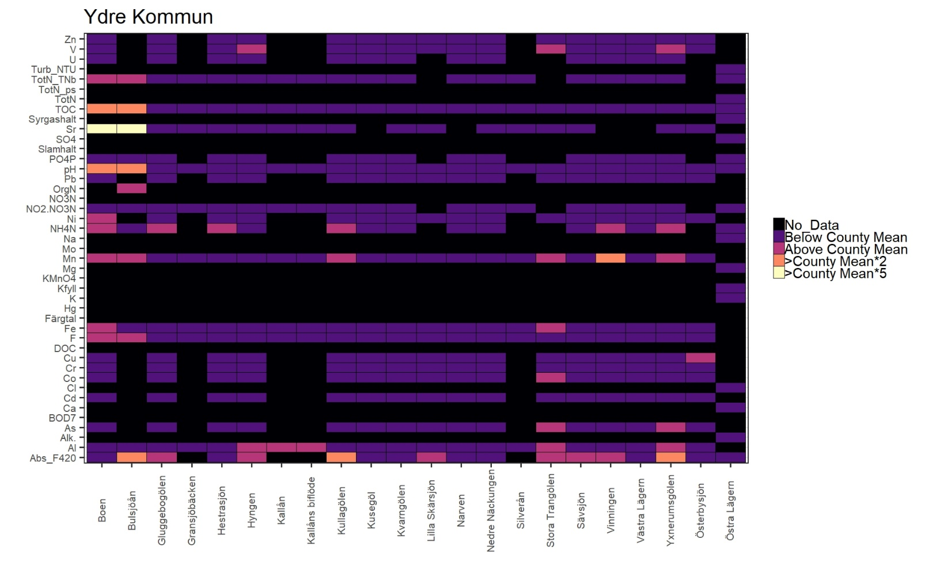

**Heatmap 8.** Överblick av kemiska parametrar i Ydre kommun. Färger motsvarar hur värdena i kommunen förhåller sig till länsgenomsnittet från lågt (lila) till högt (vit), svart är frånvaro av data.

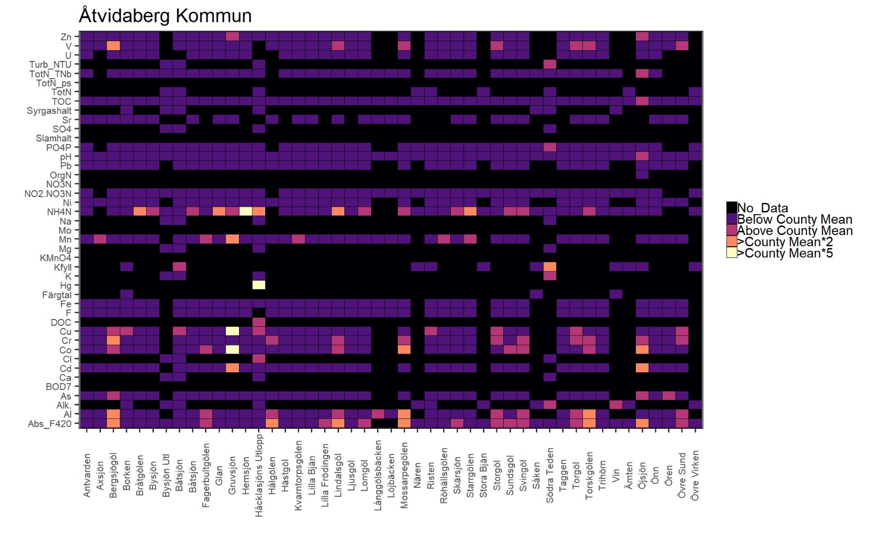

**Heatmap 9.** Överblick av kemiska parametrar i Åtvidaberg kommun. Färger motsvarar hur värdena i kommunen förhåller sig till länsgenomsnittet från lågt (lila) till högt (vit), svart är frånvaro av data.

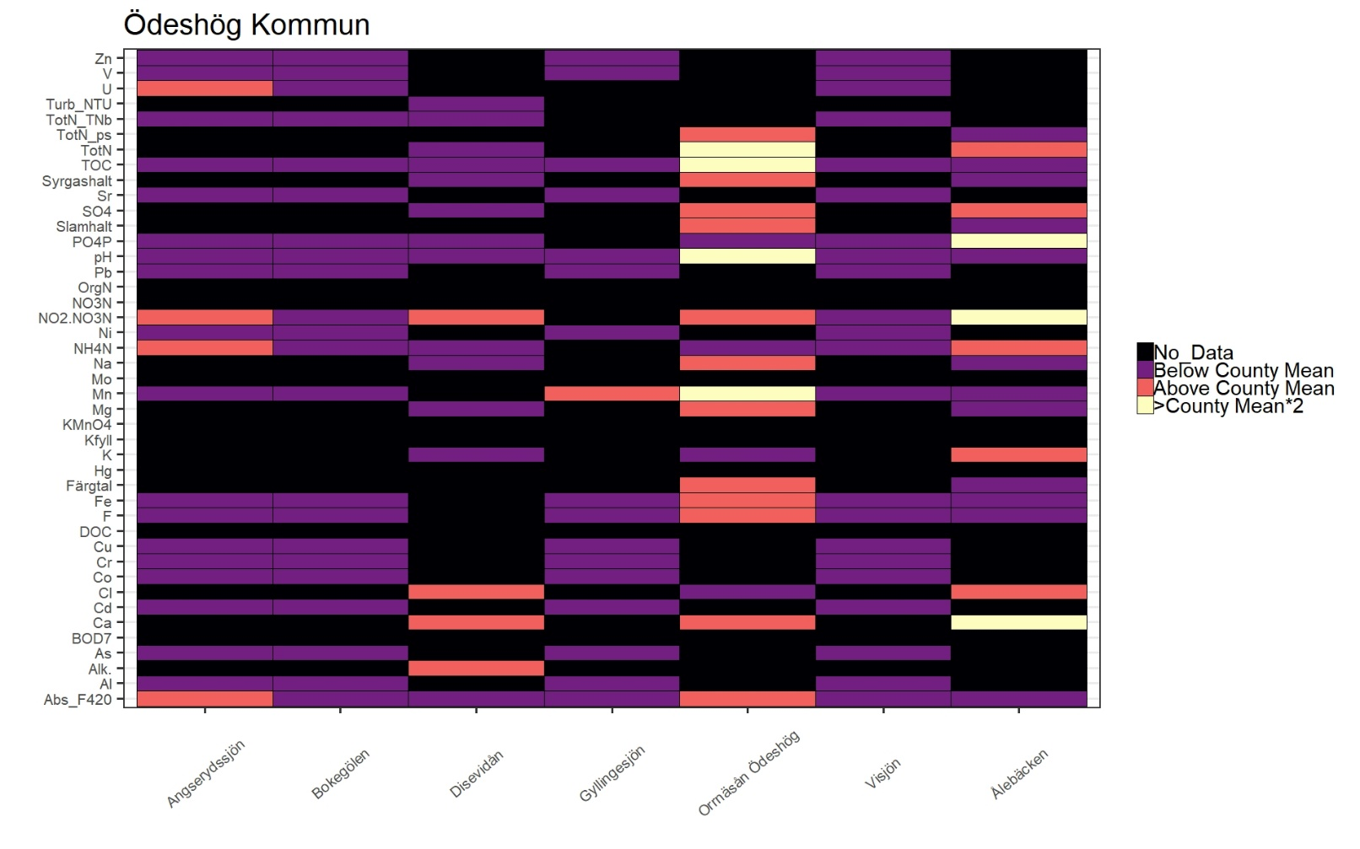

**Heatmap 10.** Överblick av kemiska parametrar i Ödeshög kommun. Färger motsvarar hur värdena i kommunen förhåller sig till länsgenomsnittet från lågt (lila) till högt (vit), svart är frånvaro av data.